5 мая Всемирный день гигиены рук.
Гигиена рук – чистые руки и здоровый организм.
Наши руки являются одним из главных способов взаимодействия с окружающей средой. Подумайте только, скольких предметов вы касаетесь ежедневно – двери, столы, пища, домашние животные. Сотни или тысячи других людей также не раз прикасались к этим предметам, и у большинства из них, возможно, были далеко не стерильные руки. Люди с простудными заболеваниями или воспаленным горлом десятки раз касаются своего рта или носа, перемещая инфекционных агентов на руки. Таким образом, они передают инфекционные бактерии или вирусы на поверхности всех тех предметов, которые они трогают в течение дня. Затем мы идем следом и собираем оставленные ими микробы собственными руками, которыми касаемся потом своих глаз, носа или рта и вскоре сами становимся зараженными.
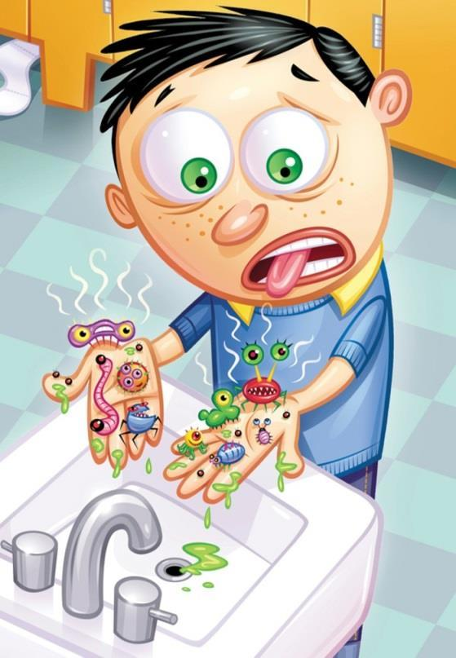
При приготовлении пищи, мы можем разделывать сырое мясо, а затем делать салат, перенося таким способом бактерии E. coli в салат и потенциально заражая ими все семейство. Повар или серверовщик ресторана с гепатитом может передать вирус десяткам клиентов, если тот или другой не соблюдают необходимые правила гигиены.
Работники здравоохранения должны быть хорошо осведомлены о гигиене рук; это одно из главных правил, предусматривающих безопасность пациента. Больницы и клиники, казалось бы, являются нулевым источником распространения потенциальных инфекций. Врачи, медсестры и другие сотрудники здравоохранения должны мыть руки до и после контакта с пациентом, но ввиду многочисленных контактов в течение всего дня, это правило может быть легко нарушено. Тогда как пациенты наиболее подвержены инфекционным агентам, посетители также могут, как принести их, так и унести вместе с собой из больницы.
На самом деле содержать руки в чистоте довольно просто, сложнее всего – не забывать делать это. Дезинфицирующие лосьоны и гели с содержанием спирта эффективны в уничтожении бактерий и вирусов, но они действуют наилучшим образом при удалении невидимой грязи. Видимая грязь должна смываться только водой.
Мытье рук подразумевает использование мыла, но не антибактериального. Для большей эффективности антибактериального мыла, руки нужно продолжать мыть в течение 10 минут щеткой подобно тому, как это делает хирург перед операцией. Но нам требуется не стерильная, а просто чистая кожа. Существует твердое подтверждение, тому, что использование антибактериального мыла приводит к развитию сопротивления к антисептикам, содержащимся в обычном мыле.
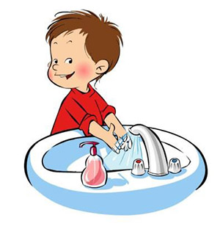
Предназначение мыла не в том, чтобы убивать микробов; оно должно растворять грязь и смывать ее вместе с микробами. Горячая вода не является необходимым условием для эффективности мыла, а теплая помогает мылу растворять грязь. Наиболее важным условием является время – для достижения результата руки нужно намыливать в течение, по крайней мере, 15 секунд или дольше.
Вот некоторые простые правила, которые помогут снизить риск развития инфекции у вас и членов вашей семьи:
- Мойте руки перед началом приготовления пищи и после обработки сырого мяса или рыбы.
- Мойте руки после посещения туалета.
- Вымойте или очистите руки перед тем, как касаться своих глаз, носа или рта в случае, если у вас на руках есть инфекционные агенты.
- Мойте руки после контакта с мусором, грязными подгузниками, грязным бельем.
- Вымойте или дезинфицируйте руки до и после любого вида медицинской обработки как, например очищение или перевязка раны.
- Если вы кашляете или простужены, мойте или очищайте руки после чихания, кашля или выдувания носа, чтобы предотвратить распространение микробов на поверхностях, которых могут касаться окружающие вас люди. Идеальней всего будет, если при чихании или кашле вы будете прикрываться салфеткой или носовым платком, а не ладоням.
Куцко Е.К. – Зав. Дятловской поликлиникой

